Управление автоматизированными системами по каналу связи GSM.

Содержание:

Актуальность:

Зона покрытия сетью GSM, разных мобильных операторов, примерно равна 80% в городской зоне и 40% по всей России, что на порядок выше, чем у аналогичных каналов, дающих схожие возможности по передачи или приему информации на дальние расстояния. Тем самым снимая ряд ограничений связанных с расположением пары сервер-клиент. Тем более что процент покрытия с каждым годом увеличивается, снимая с устройства границы размещения и применения.

Основываясь на вышесказанном можно утверждать, что данные модули и устройства, использующие для связи GSM канал, не потеряют актуальности в ближайшее время и число устройств, имеющих подобный функционал, будет только расти.

Область применения:

Охранные системы – в качестве модуля связи с главным сервером, владельцем объекта и группы реагирования. Благодаря огромной зоне охвата канала, может применяться на удаленных объектах, не имеющих доступа к другим каналам связи, таким как удаленные поселения, стоянки туристов, дома егерей на территориях заповедников, частные объекты (такие как дачи) или сезонные постройки. Передача данных может осуществляться при помощи GPRS канала (связь с WEB сервером, FTP сервером или отправка email), осуществления звонков ( как на удаленный сервер телефонной связи по типу Asterisk , так и непосредственно владельцу объекта или диспетчеру).

Системы мониторинга – в качестве модуля связи с главным сервером или аналогичным устройством. Сможет передать изменения в наблюдаемой системе, либо получить новые указания для определенных действий. Благодаря низкой стоимости модуля (на базе модуля SIM900), может быть использована для получения данных без последующего возврата устройства. Способы передачи те же, что и описаны выше.

Систем геолокации или устройств слежения за перемещениями объекта – при подключении к устройству GPS приемника, может оправлять полученные данные на удаленный сервер и создавать маршруты либо точки расположения объекта в различные промежутки времени. Передавать данные по каналу связи GPSR на удаленный WEB или FTP сервер.

Цели:

Разработать систему удаленного управления автоматизированными системами по каналу связи GSM.

Задачи:

1)Разработка схемотехнических решений:

а) Изучение стандартной схемы подключения микросхемы SIM900.

б) Изучение разводки отладочной платы для микроконтроллера STM32F100RBT6 семейства Cortex-M3 – STM32VLDISCOVERY.

2) Проектирование архитектуры программы-обработчика команд для микроконтроллера.

а) Простота портирования кода на различные семейства и архитектуры микроконтроллеров.

3)Разработка программного функционала для настройки модуля, и для использования узкоспециализированных возможностей.

а) Разработка функционала для проверки работоспособности модуля.

б) Разработка функционала для проверки статуса модуля и готовности к отправке данных.

в) Разработка функционала, отвечающего за отлавливание и отключение лишней входящей информации, такой как входящие звонки и смс с незнакомых номеров.

Глава 1:

Теоретическая часть:

SIM900 использует стандартны интерфейсы, такие как, GSM/GPRS на частотах 850/900/1800/1900МГц для звонков, СМС, передачи данных и факсов с малой нагрузкой, так же имеет малое энергопотребление. При размерах 24x24x3мм подходит как по требованиям производительности так и по компактности. Имеет на борту мощный одноядерный процессор с интегрированным ядром AMR926EJ-S. Так же имеет встроенный стек протоколов TCP/IP.

Основными характеристиками являются:

1. Мульти слот GPRS класса 10/8
2. Мобильную станцию GPRS класса B
3. Совместимый с двумя GSM фазами: Класса 4(2 W @850/900MГц), класса 1(1W @1800/1900MГц)
4. Малыми размерами и весом порядка 3.4гр
5. Управлением при помощи AT команд
6. Малым питающим напряжением в диапазоне 3.4 … 4.5V и током потребления, который в пиковых значениях может достигать 2А
7. Рабочей температурой от -30 до +80 градусов Цельсия
8. 3-й группой и классом 1, для работы факса
9. 10-м классом GPRS
10. Поддержкой USSD, PBCCH, PPP-stack, UDP, CSD поднятого до 14.4 kbps
11. Поддержкой PDU и тестовой отправки для SMS и GPRS
12. Поддержкой Half rate(HR), Full rate(FR) и Enhanced Full rate(EFR) для голосовых сообщений
13. Интерфейсы, такие как: SPI, GPIO, PWM, ADC, I2C, Serial и аналоговым аудио интерфейсом. Так же имеет RTC backup.
14. Командами для работы с HTTP, FTP, Email, SSID, SMTP, SMS.
15. Поддержку телефонной книги типов: SM, FD, LD, RC, ON, MC.

В составе модуля “GSM shield”, который включены:

1)Светодиоды для индикации: питания модуля, чипа SIM900, статуса сети. 2)Кнопки: подачи питания для чипа SIM900, перезагрузки SIM900, перезагрузки модуляю.

3) Джамперами для режимов последовательного порта: Soft Serial, Arduino UART и SIM900 UART. Позволяющие передавать данные как с толерантных к 3.3 вольта, так и с толерантных 5 вольтам устройств. 4)Внешней, съемной антенной с усилением 3dbi. 5) Входом для mini-jack 3.5 и микрофона. 6) Слотом для сим карты и батареи типа CR2032 7)Стабилизатором питания 5,12 вольт на 3.3,5 вольт.

Описание реализованных функций:

Функции начальной инициализации контроллера:

CheckGSMStatus(void); - проверка работоспособности модуля, посылает простую команду “AT”. Возвращает: 0 – если ответ не пришел, 1 – если все отлично.

CLIPSetting(int chose); - включение определения номера. chose: 1 – включить, 0 – выключить, 2 – проверить статус. Возвращает: 1 – включена, 0 – выключена, 2 – ошибка.

CPASSetting(void); - Текущий статус модуля. Возвращает: 0 – готов, 2 – неизвестно, 3 – входящий звонок, 4 – текущее соединение.

CREGStatus(int param); - Статус мобильной сети. param: 0 – первый параметр, 1 – второй параметр(из справочника AT команд). Возвращает: Первый параметр: 0 – нет найдет код мобильной сети, 1 – найден код мобильной сети, 2 – найден код мобильной сети + дополнительные опции. Второй параметр : 0 – поиск мобильной сети, 1 – регистрация в сети, 2 – не зарегистрирован, поиск другой сети, 3 – регистрация отклонена, 4 – неигвестно, 5 – роуминг. Возвращает: 9 – в случае ошибки.

Функции для работы с вызовами и СМС сообщениями:

IncomingTrap(void); - ловушка для входящих звонков. Если во время работы функции имеем “RING” во входящем буфере, Возвращает: 1.

CMGFSetting(int chose); - выбор формата текста СМС сообщения. chose: 1 – режим текстовых сообщений, 0 – UPD сообщения, 2 – проверить статус.

Возвращает: 0 – если включено UPD, 1 – если текстовый режим сообщений, 2 – ошибка.

SendMessage(int Format, char\* Number, char\* Text); - отправляет смс сообщение с заданными параметрами. Параметры: Format – UDP или TEXT формат сообщения, Number – номер на который отправляется сообщение, Text – текст сообщения. Отправка UPD сообщений не реализованна.

NumberFind( char\* Number); - определяет номер поступающего звонка( должно быть включено определение номера). Number – номер который определяем. Возвращает: 1 – если номер определен, 2 – ошибка.

Функции для работы в сети интернет:

GPRSSetupSetting(char\* ContyteCont, char\* APNCont, char\* UserCont, char\* PassCont); - создает подключение по каналу связи GPRS. Параметры: передаются настройки полученные у оператора мобильной связи.

SendEmailToAuthSMTP(char\* CID,char\* WaitDelay, char\* ServerName, char\* Port, char\* Login, char\* Pass, char\* SendEmail, char\* SendName, char\* FromEmail, char\* FromName, char\* Subject, char\* Body); - Отправляет e-mail на указанный адрес, поддерживает протокол шифрования, указываются данные сервера SMTP, данные для регистрации отправителя и адрес отправляющего.

FTPServerConnection(char\* IpServer, char\* UserName, char\* Pass); - Функция для настройки подключения к FTP серверу. Указывается IP адрес сервера, имя пользователя и пароль.

FTPServerGETChoseFile(char \* FileName, char \* Path); - Функция для запросов GET, выбирает фаил на удаленном сервере и место чтения.

FTPServerPutChoseFile(char \* FileName, char \* Path); - Аналогичная, только для PUT запросов.

FTPServerGETCheckConnection(); - Создает подключение к удаленному серверу.

FTPServerPutCheckConnection(); - Аналогично только для Put запросов.

FTPServerGetData(char \* ReadByte); - Читает из выбранного файла на удаленном сервере заданное количество байт.

FTPServerPutData(int ByteCount); - Аналогичное только для чтения и запросов Put.

FTPServerNumberOfGetByte(); - Возвращает число прочитанных байт с FTP сервера, так как в выбранном файле может быть меньше, нежели мы хотели прочитать.

HTTPConnectInit(bool InitStatus, char\* URL); - Инициализация модуля для создания HTTP запроса, задается статус и соответствующий URL адрес.

HTTPGetMethod(); - Считывает инициализированную HTTP страницу, данные помещаются в соответствующий символьный массив, из которого позже могут быть изъяты.

На данный момент реализовано и отлажено достаточно функций позволяющих работать почти со всеми, заложенными в модуль, возможностями, без дополнительных правок в коде или дополнительной отладке.

Практическая часть.

Блок схема регистров микроконтроллера STM32F100T6RB:

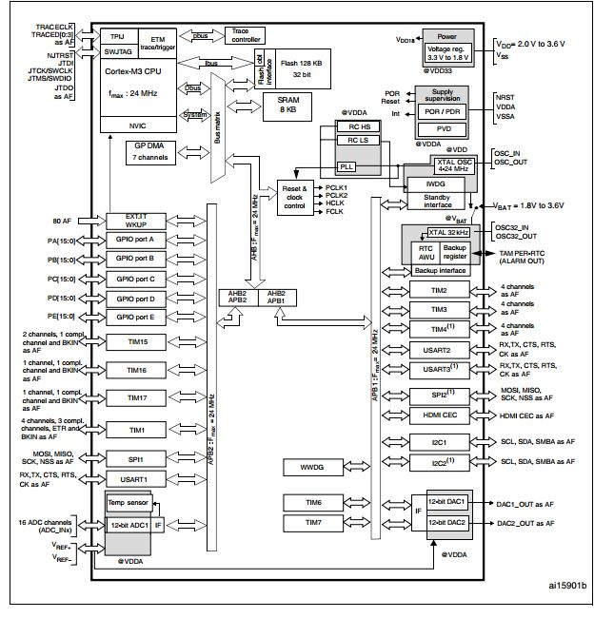

Из всего обилия регистров микроконтроллера, нам понадобится только тактирование порта [A] и USART, так же сам USART. Что позволяет прошивке работать с минимальными изменениями и на других контроллерах этой либо другой линейки.

Схема питания отладочной платы STM32VLDICOVERY:

Микроконтроллер питается от 3.3V, но так же есть толерантные к 5v ножки, это PB[10 – 15]. Отладочная плата питается от 5V.

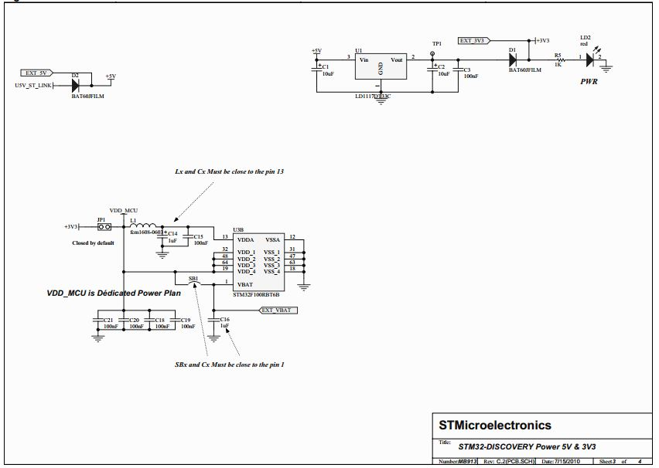

Схема обвязки выводов , пользовательской кнопки, кнопки перезагрузки, набортных светодиодов и кварца:

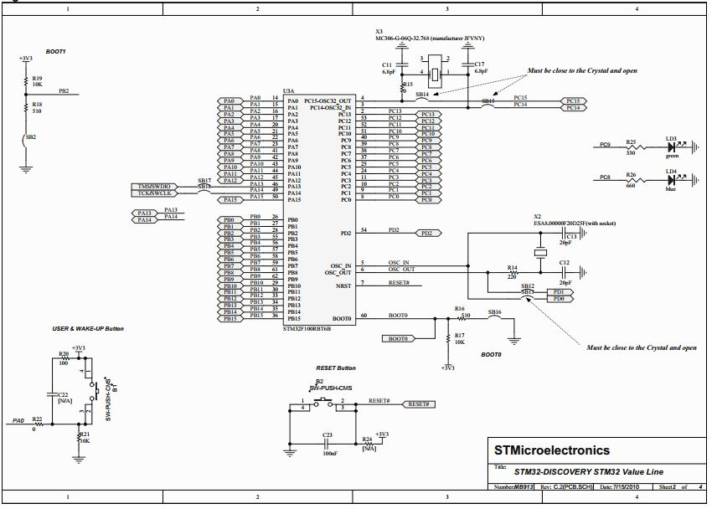

Отладочная плата позволяет задавать тактирование как от внешнего кварца, так и от встроенного на 8МГц.

Схема выводов отладочной платы STM32VLDISKOVERY:

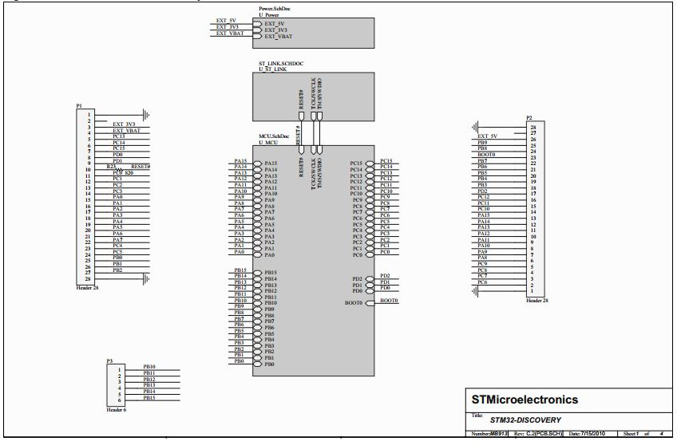

Схема обвязки чипа SIM900:

Модуль, на котором расположен чип, питается как от 9V так и от 5, при помощи регулятора с малым падением MIC2930X и соответствующей обвязки, имеет на борту 3 индикационных светодиода, кнопку питания, вход для микрофона, с фильтрующей обвязкой, и выход под mini-jack 3.5, так же с обвязкой.

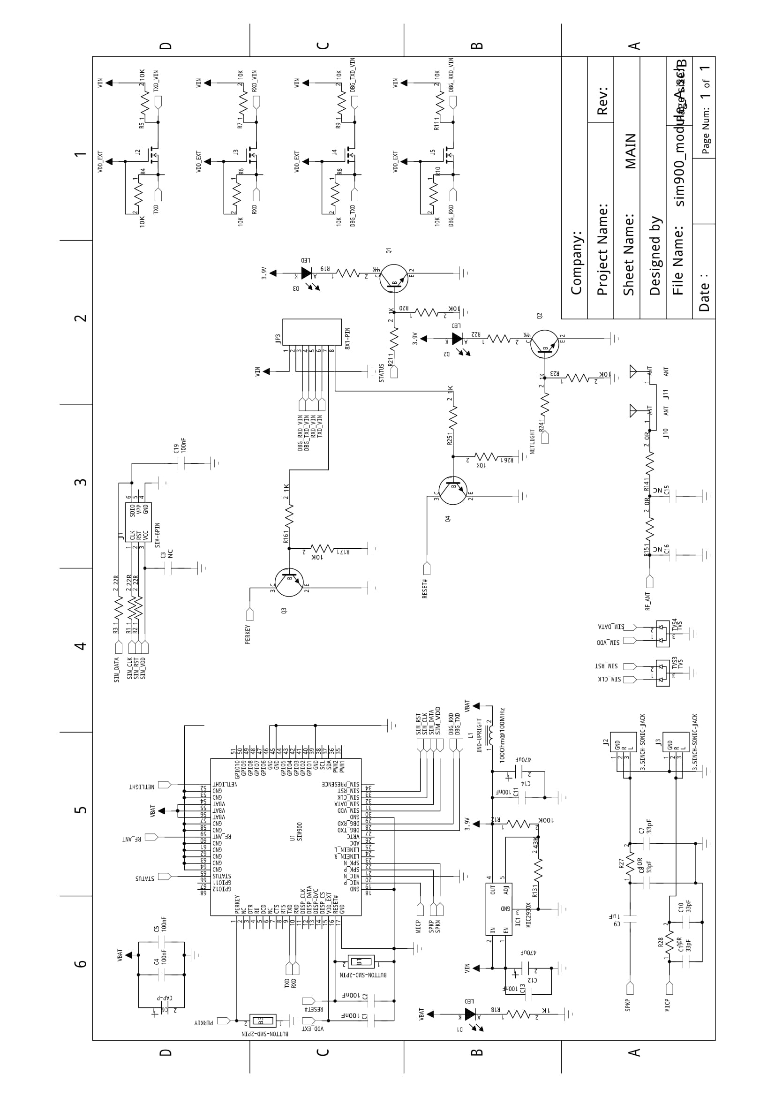

Объединение модулей:

Подключение модулей производится посредством соединения RX и TX выводов UART по схеме ниже:

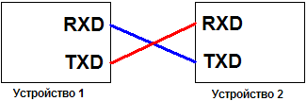

Так же подаче питания для модулей и установки SIM карты в соответствующий слот модуля.

Заключение: